华师大版《科学》八年级（上）
第2章综合
班级 学号 姓名 成绩
一、选择题：(每题2 分，共40分。)
1、在人类对科学奥秘的探索之路上，众多的科学巨人为我们后人留下的宝贵财富是 其中属于牛顿发现的是 ( )
A、分子运动论 B、氧气 C、 牛顿的第一运动定律 D、分子运动论
2、我国交通法规规定，坐在小型客车前排的驾驶员和乘客都必须在胸前系上安全带，
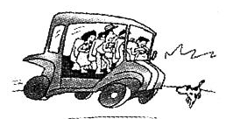
要是为了减轻下列哪种情况下可能对人造成的伤害 （ ）
A. 紧急刹车 B. 突然启动 C. 车速太快 D. 车速太慢
3、根据图汽车中乘客的反应可以判断，这辆汽车现在的运动状态
可能是 （ ）
A．突然开动 B．匀速行驶 C．突然刹车 D．加速行驶 （第3题图）
4、.如图所示，下列物体受力示意图中，物体处于二力平衡的是 （ ）
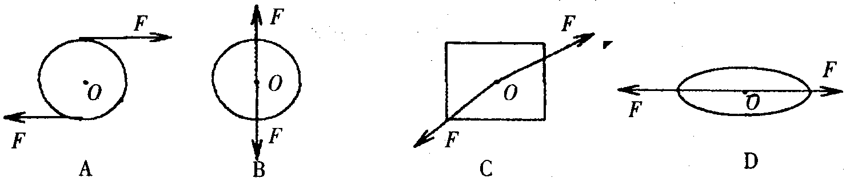
5、猫等陆地生活的动物要改变在陆地上的运动状态，就必须依靠 （ ）
A.空气的反作用力 B. 水的反作用力 C. 地面的静摩擦力 D. 空气和水的反作用力
6、体育课上，小明匀速爬杆，小刚匀速爬绳。有关他们受到的摩擦力的说法正确的是 （ ）
A.因为爬杆时比手握杆时的压力大，所以小明受到的摩擦力一定大
B.因为绳子粗糙，所以小刚受到的摩擦力一定大
C.小明和小刚受到的摩擦力一定相等
D.若小明的体重大，则他受到的摩擦力一定大
7、如图所示,在地球上的四个位置分别静立着中国人、北极熊、阿根廷人
（第7题图）
和企鹅，对他们的受力情况，下列说法中正确的是 （ ）
A.只有北极熊受到的重力和地球对它的支持力是平衡的
B.企鹅 受到的重力大于地球对它的支持力
C.他们受到的合力均为零
D.中国人、阿根廷人除了受到重力和支持力外，一定还受到摩擦力
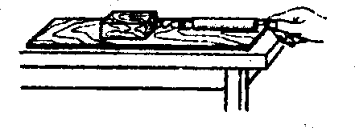
8、如图所示，放在水平木板上的木块在水平拉力的作用下，做匀速直线运动，分析此时木块水平方向上受到的一对平衡力是 ( )
A．弹簧测力计对木块的拉力和木板受到的摩擦力
B．弹簧测力计对木块的拉力和木块对弹簧测力计的拉力
C．木块受到的摩擦力和木块对弹簧测力计的拉力
D．木块受到的摩擦力和弹簧测力计对木块的拉力 （第8题图）
9、值日时，小东提着一桶水走进教室．下列情况中，属于彼此平衡的两个力是( )
A．水桶受到的重力和水桶对人的拉力 B．水桶受到的重力和人对水桶的拉力
C．水桶对人的拉力和人对水桶的拉力 D．水桶受到的重力和水桶对地球的引力
10、下列现象中，不能用惯性知识解释的是 ( )
A．汽车突然启动时，乘客向后仰 B．踢出去的足球在地上继续滚动
C．人从行驶的车上跳下来向前摔倒 D．骑自行车上坡前，加紧蹬几下
11、下面关于力学现象的解释中，正确的是 （ ）
A．大力士不能凭空把自己举起来，说明力是使物体运动的原因
B．物体在空中自由下落，速度越来越快，说明力是改变物体运动状态的原因
C．汽车上坡，没有向上的推力或拉力，车会向下运动，说明车此时没有惯性
D．球在草地上越滚越慢，说明力的作用效果只能改变物体运动速度的大小
12、小明是一位象棋爱好者．每周必看体育频道的棋类节目。他观察到电视上棋手进行大盘讲解时，那一个个硕大的棋子可以在竖直的棋盘上来回移动，而且不会掉下来。原来棋盘和棋子都是用磁性材料做成的，棋子不会掉下来的原因是： （ ）
A ．大气压作用的结果 B ．棋子受到的摩擦力小于它的重力
C ．棋子受到的摩擦力大于它的重力 D．棋子受到的摩擦力等于它的重力
13、根据物体惯性的概念，下面哪个说法是正确的？ （ ） A.铁块有惯性，把铁块熔化为铁水后仍有惯性
B.一个物体作匀速直线运动时有惯性，作变速直线运动或曲线运动就失去惯性．
C.一个物体在地球上有惯性，离开地球，惯性也就失去了．
D.一个物体静止不动时有惯性，受力运动时就失去惯性．
3N
F
G
14、图所示是物体在水平面上作匀速直线运动时受到的摩擦力和重力
的图示则该物体受到的拉力大和方向分别是 （ ）
A、9牛，向右 B、6牛，向左
C、6牛，向右 D、9N，向右 （第14题图）
15、一个物体的质量是10千克，若使它以100米/秒的速度匀速上升，它受到的拉力 （ ）
A．等于10牛顿 B．等于98牛顿 C． 大于98牛顿 D．等于1000牛顿
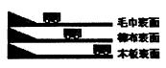
16、 如图所示，在水平桌面上铺粗糙程度不同的物体，让小车自斜面顶端同一高度、从静止开始滑下。小车在不同表面运动的距离见下表。通过探究，我们可以反驳如下说法中的哪一条。 （ ）
（第16题图）
表面情况 | 毛巾 | 棉布 | 木板
小车运动距离/m | 0．27 | 0．42 | 0．79
A. 小车受到力就运动，小车不受力就不运动 B. 摩擦力越小，小车速度减小得越慢
C. 若平面非常光滑，小车的速度将保持不变，永远运动下去
D. 运动物体不受力，将保持匀速直线运动
17、刚上完科学课，同学们对水平桌面上放着的科学书是否受到平衡力产生了浓厚的兴趣 ，班上的四位同学还发生了争论，你认为他们观点中正确的是 （ ）
A、甲：桌面对书的支持力和书对桌面的压力是一对平衡力
B、乙：书受到的重力和桌面对书的支持力是一对平衡力
C、丙：书受到的重力和书对桌面的压力是一对平衡力
D、丁：书不受到平衡力
18、如图所示，在一根结实的细绳的一端栓一个小球，绳子的一端固定在悬挂点O上，做成一个单摆。拉动小球到B处，放手后使它摆动起来，则小球在摆动过程中，下列说法正确的是 ( )
A．小球运动到最高处C时，细绳对它拉力与它受到重力平衡
B．小球运动到最高处B时，细绳对它拉力与它受到重力平衡
C．小球运动到最低处A时，细绳对它拉力与它受到重力平衡 （第18题图）
D．在摆动过程的任一位置，小球受到的力都不平衡
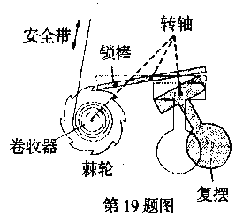
19、在沿一段平直铁路匀速行驶的列车车厢中，有位乘客突然跳起，他落地时，将会在（ ） A、原来座位 B、原来座位的前面
C、原来座位的侧面 D、原来的座位上的后面
20、如图是一种汽车安全带控制装置的示意图这个装置主要包括棘轮、锁棒和复摆，它们都能绕各自转轴转动。当汽车处于静止或匀速直线运动时，复摆竖直悬挂，锁棒水平，棘轮可以自由转动，乘员能拉动安全带。当汽车突然刹车时，复摆由于巨性绕轴转动，使得锁棒锁定棘轮的转动，乘员拉不动安全带请根据图中复摆的位置判断汽车的可能运动方向和运动状态 （ ）
（第20题图）
A.向左行驶、突然刹车 B. 向右行驶、突然刹车
C. 向前行驶、突然加速 D. 向后行驶、突然加速
二．填空题（每空2分，共50分）
21、物体保持_____________的性质叫惯性，公共汽车快进站时，售票员总要喊：“车未停稳，请勿下车”的原因 。
22、物体在两个力的作用下，如果保持_____ 状态，或______ 状态，我们就说这两力是二力平衡
23、重100N的木块在水平桌面上以0.2m/s的速度向右做匀速直线运动，受到水平拉力为木块重力的1/5，则木块所受的摩擦力大小为 N；若撤去拉力，仍能继续运动一段距离，这是由于木块 的缘故。
24、在光滑的水平面上，小华用400N的力拉着一个木箱在水平面上做直线运动，当木箱速度达到3m/s时，拉着木箱的绳子突然断了，这个木箱在水平面上做 运动，木箱此时的速度为 。
25、某工地的起重机要吊装一个工件，该工件重1200N。当起重机以2m/s匀速吊着工件上升时，起重机的钢绳受到的拉力为 N；当起重机以5m/s速度匀速吊着工件下降时，钢绳受到的拉力为 N，拉力的方向为 ；当起重机吊着工件以4m/s的速度沿水平方向做直线运动，工件受到的拉力为 。
26、气象学家经常放飞探空气球，某气象学家放飞的探空气球下吊着一些科学仪器。在空中竖直向上运动过程中，突然气象仪器上的一个零件因松动而下落。在零件下落之初，零件会向 方向运动一段距离，这是由于 的缘故。
27、人们有时要利用惯性，有时要防止惯性带来的危害，请你就以上两点各举1例。（不要求解释） ； 。
28、重50N的物体，在水平方向受到12 N的拉力作用，沿水平方向向右做匀速直线运动，则物体此时受到地面的摩擦力为 ，方向 。
29、有只足球在空中飞行时，受到 个力；当它在落地后，滚动一段距离就停止了，这是因为它在滚动过程中受到 。这说明了 。
30、动物要运动必须获得 。如鱼类依靠 和 划水，以获得 而作为游动的动力。
三、我会分析（第31题4分，第32题6分，共10分）
31、如图4所示，是某同学研究牛顿第一定律的模拟实验装置。根据图中实验现象，可以分析得出以下结论：
图4
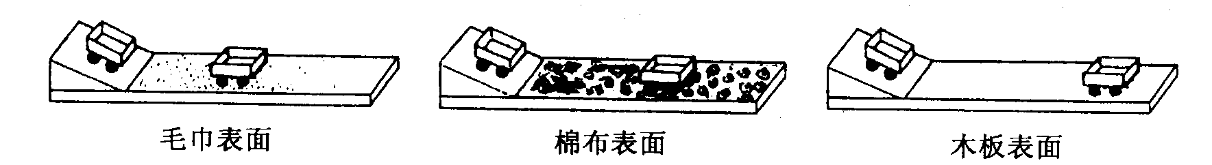
表面情况 | 毛巾 | 棉布 | 木板
小车运动距离/m | 0．27 | 0．42 | 0．79
（1）同一小车分三次从同一斜面的同一高度滑下，采用同一高度的目的是为了使小车在平面上开始运动时，具有相同的 ；（2）小车在 表面上滑得最远；（3）小车在 表面上速度变化最快；（4）从以上实验中可以推得的结论是：
。
32、阅读下面的短文：
流体的阻力
可以流动的气体或液体统称为流体。一般情况下，物体在流体中运动时往往会受到流体阻力的作用。例如：人们行走时感觉不到风，但如果骑自行车时，运动的越快．就会感觉到有很大的阻力作用。又如：跳伞运动员在空中下落，打开降落伞之后以及人迎风行走，撑开手中的雨伞后都会感觉到很大的阻力……而减小流体阻力的方法，就是把物体做成流线型。例如：高速运动的汽车、火车以及轮船水下部分的形状都做成了流线型……
阅读完短文后，请你回答：① 流体的阻力大小与哪些因素有关？除此之外根据生活经验，请你猜想一下流体的阻力还可能与什么因素有关？

② 除上而的例子外．请你再举一个减小流体阻力的例子。

③ 假如一雨滴从高空中落下时，其质量保持不变，则对它的运动情况描述正确的是( )（填写字母）
A ．越来越快 B ．越来越慢
C ．匀速直线运动 D ．先变快、后可能做匀速直线运动

一、1～5.CACBC，6～10.DCABD，11～15.BDACB，16～20.ABCAB。
二、21、原来运动状态；由于惯性，人要保持与车相同的运动状态，此时下车容易跌倒。22、静止，匀速直线运动。23、20，惯性。24、匀速直线，3m/s。25、1200，1200，竖直向上，1200N。26、竖直向上，惯性。27、拍打衣服上的灰尘，车顶的吸顶灯。（其他合理答案也对）28、12N，向左。29、1，阻力，力是改变物体运动状态的原因。
30、外力，胸鳍，尾鳍，水的反作用力
三、31、速度，木板，毛巾，摩擦力越小，小车速度减小得越慢，如果运动物体不受力，将保持匀速直线运动。32、（1）运动速度，受力面积，形状。流体性质，流体密度，运动物体的结构。（2）游泳时穿鲨鱼服。（3）D

